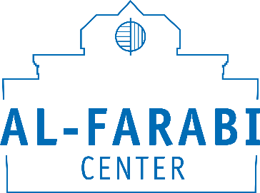

Международная онлайн конференция
посвещенная 1150-летию Абу Насра Аль-Фараби
«НАСЛЕДИЕ АЛЬ-ФАРАБИ»

14 мая 2020 г. 14:00 (GMT+6)

14 мая 2020 г. Центр Аль-Фараби проводит международную онлайн конференцию на тему «Наследие Аль-Фараби», посвященную 1150-летию великого мыслителя Абу Насра аль-Фараби. В работе конференции будут обсуждены актуальные проблемы изучения интеллектуального наследия Аль-Фараби в контексте духовного развития казахстанского общества и вызовов современного времени.
В работе международной онлайн конференции примут участие специалисты в области фарабиеведения из Казахстана, стран ближнего и дальнего зарубежья.
Рабочие языки конференции: казахский, русский, английский.
Формы участия в конференции:
а) дистанционное участие с докладом в панельной дискуссии;
б) участие без доклада.

Основные направления конференции:
1. Трактаты аль-Фараби: Вопросы перевода философского текста и вопросы межкультурной коммуникации.
2. От «аль Мадины аль Фадилы» до Смарт Сити: современная трактовка совершенного общества.
3. Актуальные вопросы современного казахстанского фарабиеведения.

Условия участия
Для участия в конференции необходимо до 13 мая 2020 г. отправить заполненную заявку участника и текст доклада на электронную почту al-farabi@kaznu.kz

Примечание: конференция будет проходить на платформе ZOOM.
Идентификатор: 401 818 0037

Требования к оформлению текста доклада
Требования к оформлению доклада: объем 4-6 страниц машинописного текста в электронном варианте. Шрифт Times New Roman, кегль – 14; межстрочный интервал – 1; выравнивание по ширине; абзацный отступ – 1.
Название доклада набирается по центру страницы жирным заглавным шрифтом. Под ним, по центру страницы указываются полностью фамилия, имя, отчество автора. Аннотация и ключевые слова доклада оформляются на трех языках: казахском, русском и английском. Объем аннотации не должен превышать 600 знаков без пробелов.

Тезисы и материалы конференции будут опубликованы на сайте
www.al-farabi.kaznu.kz

Регистрационная форма участника

Фамилия, имя, отчество (полностью)
Ученая степень, звание
Наименование учреждения (полностью), должность
Номер мобильного телефона (WhatsApp)
E-mail
Тема доклада
Название секции

